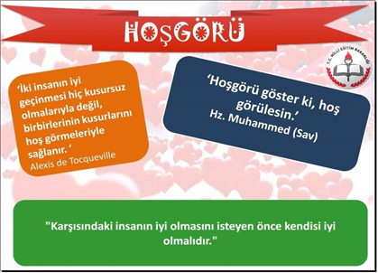
KARŞIMIZDAKİNİ DOĞRU ANLAMAK İÇİN
KENDİMİZİ ONUN YERİNE KOYABİLİYOR MUYUZ?

Hoşgörü farklılıklara tahammül gösterebilme sanatıdır.
Farklılıkların birçoğu ise bize doğuştan verilmiş bir hediyedir.
Kimsenin doğuştan ırkını, dilini, dinini, milliyetini,
rengini v.b seçme imkanı yoktur. Bu farklılıkları zenginlik
olarak görüp saygı göstermek hoşgörülü olmaktır.
EMPATİ

FARKLI FİKİRLERİ HOŞGÖREBİLEN TOPLUMLAR
EN BÜYÜK MEDENİYETLERİ KURMUŞLARDIR.
Birinin yaşadığı olay sırasında kendinin onun yerine koyup
ne hissederdi diye düşünebilmek, böylece diğer kişinin ne
hissedebileceğini anlamak,
karşıdaki kişinin neye ihtiyacı olduğunu
tahmin edip buna uygun davranışta bulunmaktır.

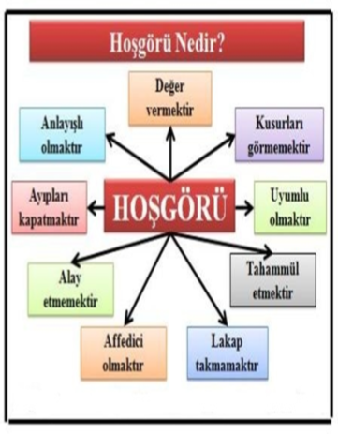
EMPATİ OLAYLARA SADECE KENDİ AÇIMIZDAN BAKMAMAKTIR.

AYNI DİLİ KONUŞANLAR DEĞİL,
AYNI DUYGUYU PAYLAŞANLAR
ANLAŞABİLİRLER.

SULTANÇİFTLİĞİ İLKOKULU
DEĞERLER EĞİTİMİ KOMİSYONU

